Отчёт по лабораторной работе №7

Командная оболочка Midnight Commander

Михаил Александрович Мелкомуков

Содержание

# 1 Цель работы

Освоение основных возможностей командной оболочки Midnight Commander. Приобретение навыков практической работы по просмотру каталогов и файлов, манипуляций с ними.

# 2 Задание

* Рассмотреть выполнение команд, приведённых в первой части описания лабораторной работы
* Выполнить действия, зафиксировав в отчёте по лабораторной работе используемые при этом команды и результаты их выполнения
* Создать отчёт и презентацию в Markdown
* Загрузить скринкасты на видео хостинг
* Представить работу на сайте ТУИС

# 3 Выполнение лабораторной работы

## 3.1 Выполнение задания по mc

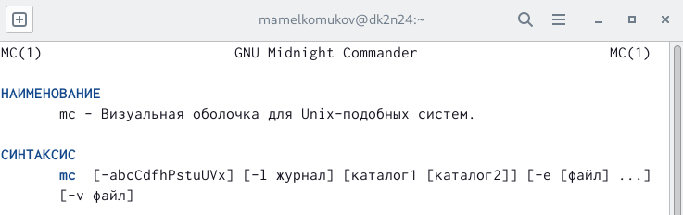

Изучили информацию о mc, вызвав в командной строке man mc

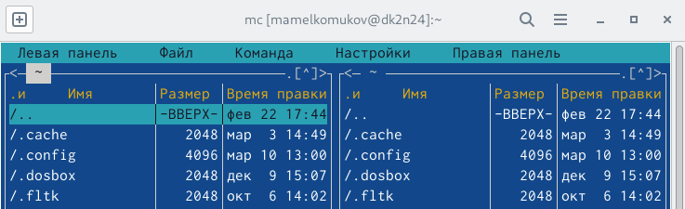

Запустили из командной строки mc, с целью изучить его структуру и меню

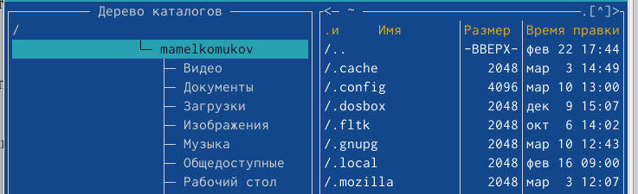

В разделе меню “Левая панель” выбрали режим Дерево

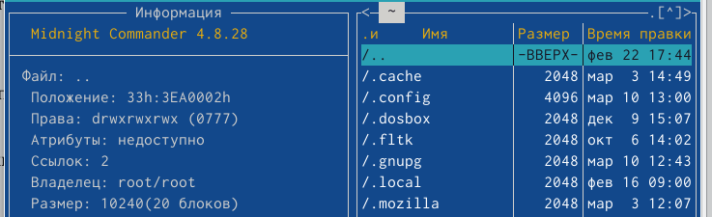

Посмотрели информацию о каталоге выбрав режим Информация

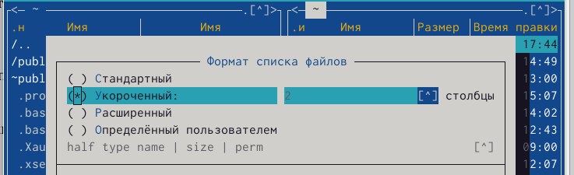

Выбрали формат списка укроченный

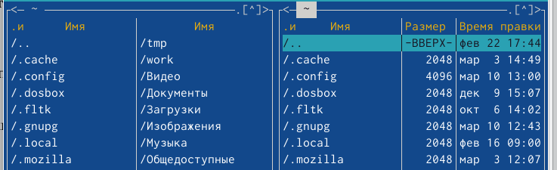

В результате имена файлов помещаются в две колонки

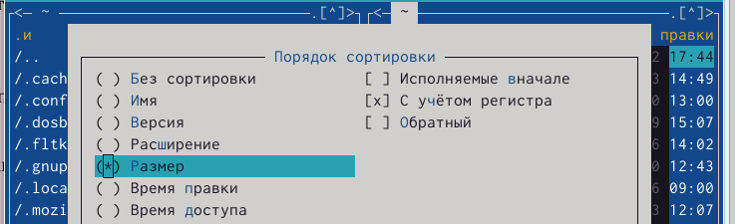

Выбрали порядок сортировки по Размеру

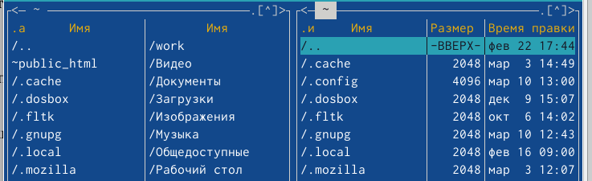

После сортировки расположение файлов изменилось

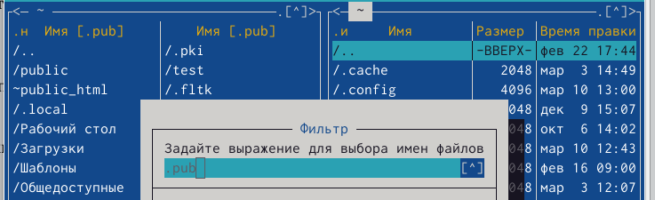

Выбрали фильрт, показывающий файлы только с расширением *.pub и каталоги, в которых они находятся

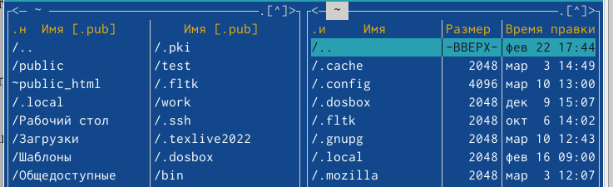

В результате большинство скрытых файлов и все текстовые файлы в поле видения исчезли

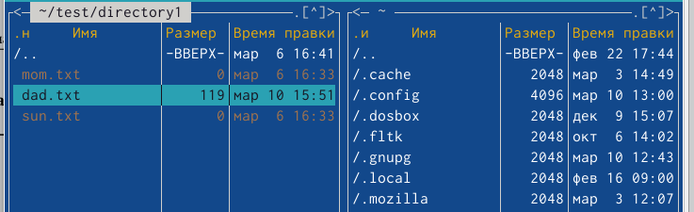

Рассмотрим способы редактирования файла с помощью сочетаний клавиш на примере файла dad.txt

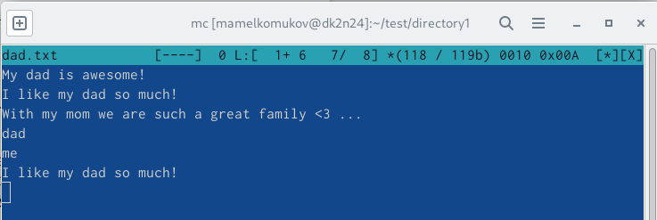

Открыли файл с помощью функциональной клавиши F4 и ввели в него незамысловатый текст

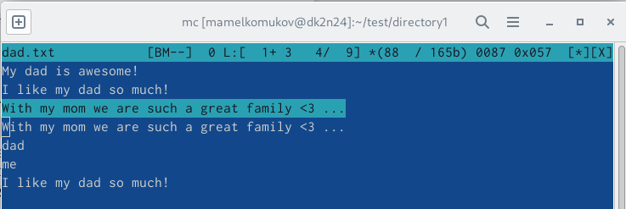

С помощью функциональной клавиши F3 выделили строку текстового файла, затем, перейдя на другую строку и нажав на клавишу F5, скопировали выделенный текстовый фрагмент

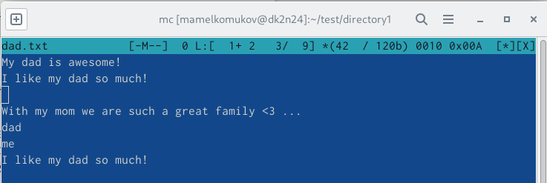

С помощью функциональной клавиши F8 удалили её

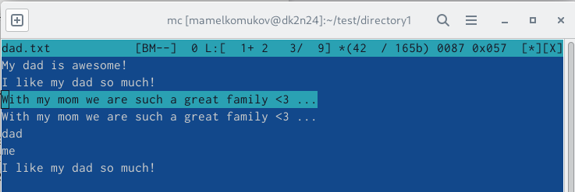

С помощью комбинации клавиш CTRL+U отменили последнюю операцию

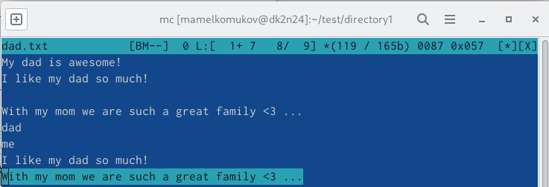

Перешли на другое место в файле и переместили выделенный фрагмент с помощью функциональной клавиши F6

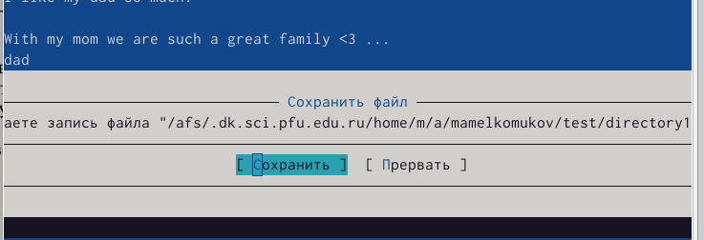

С помощью функциональной клавиши F2 сохранили изменения в файле

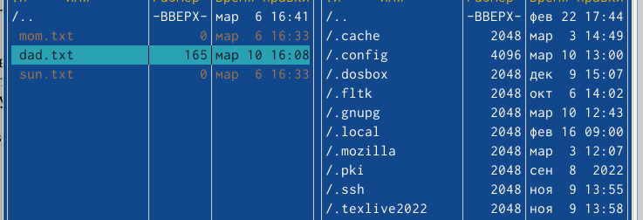

С помощью функциональной клавиши F10 вышли из режима правки файла

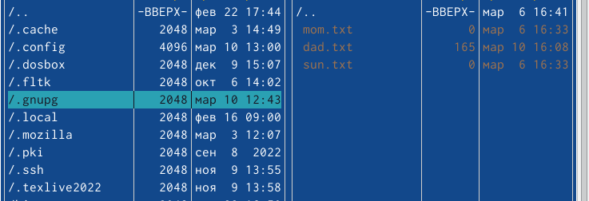

С помощью комбинации клавиш CTRL+U поменяли местами левую и правую панели

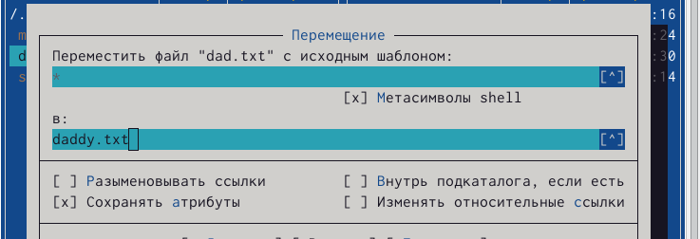

С помощью функциональной клавиши F6 переименовали файл dad.txt в daddy.txt

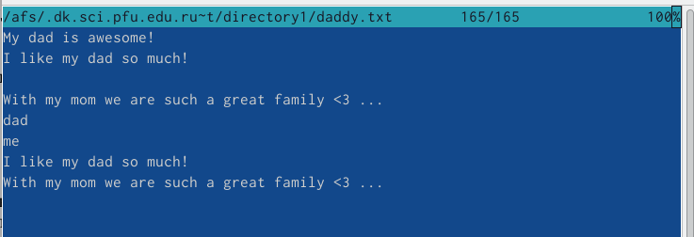

С помощью функциональной клавиши F3 открыли файл daddy.txt для просмотра (не для редактирования!)

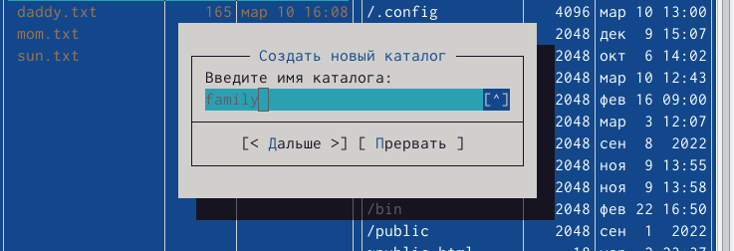

С помощью функциональной клавиши F7 создали новый каталог с именем family

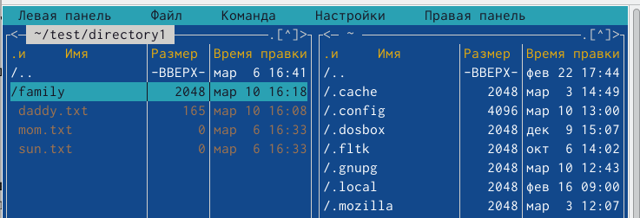

Результат выполнения предыдущей операции

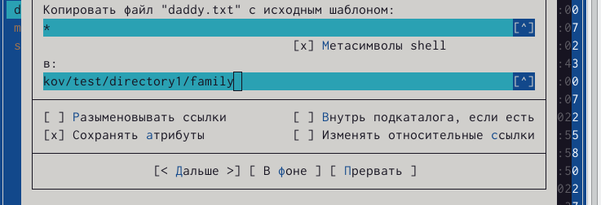

Скопировали файл daddy.txt в каталог family, указав необходимый путь

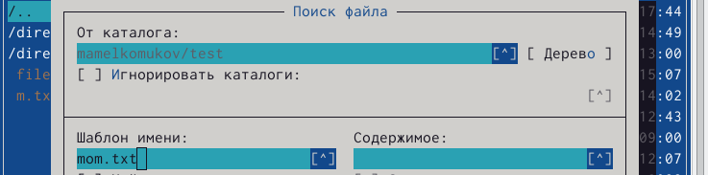

Решили найти файл mom.txt, для чего перешли в раздел меню “Команда” и выбрали действие “Поиск файла”

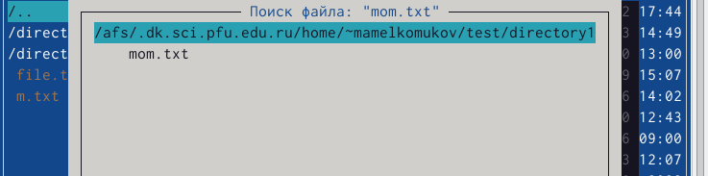

Файл mom.txt нашёлся в directory1

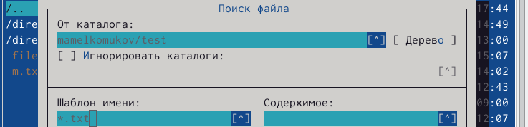

Решили найти все файлы с расширением .txt в каталоге test

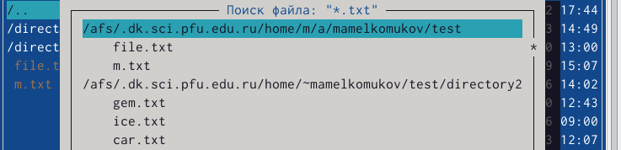

Нашли все файлы с расширением .txt

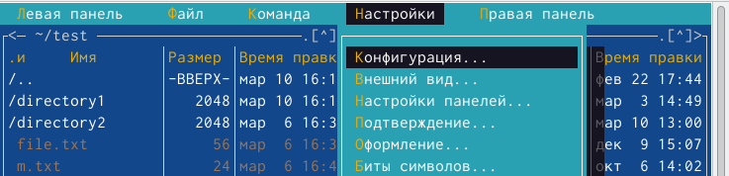

Зашли в раздел меню “Настройки”

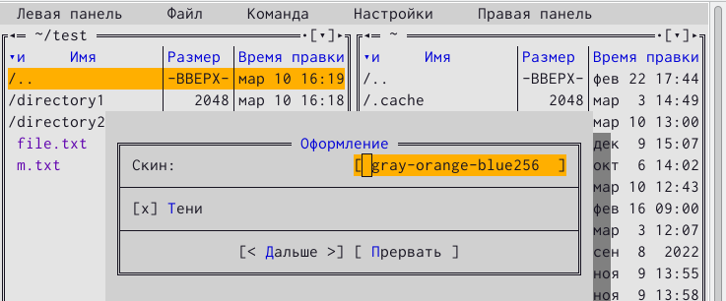

Поменяли оформление на более трендовое и современное

## 3.2 Выполнение задания по встроенному редактору mc

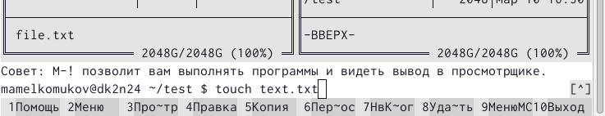

Создали файл text.txt для дальнейшей работы с ним

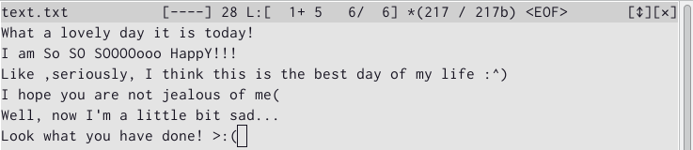

Ввели в него небольшую историю, способную растрогать любого

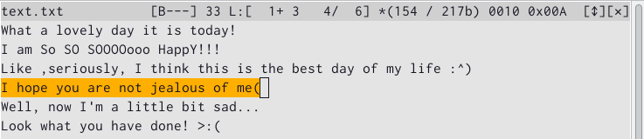

С помощью функциональной клавиши F3 выделили строку текстового файла

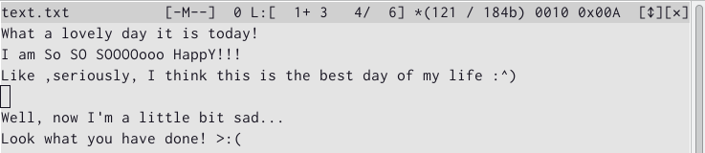

С помощью функциональной клавиши F8 удалили её

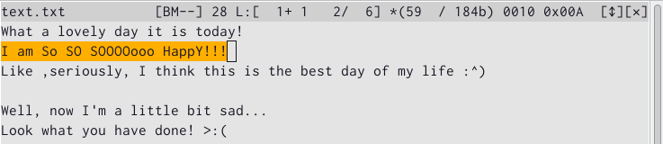

Выделили текстовый фрагмент

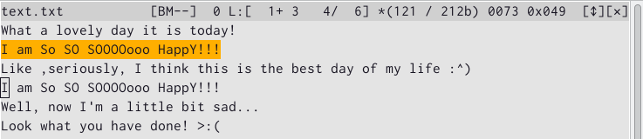

Скопировали его на новую строку с помощью функциональной клавиши F5

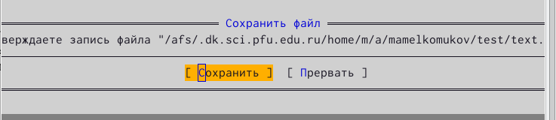

С помощью функциональной клавиши F2 сохранили файл

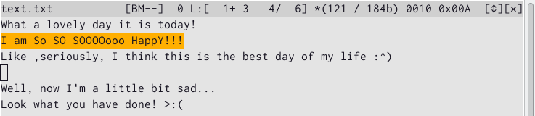

Вернулись обратно и с помощью комбинации клавиш CTRL+U отменили последнюю операцию

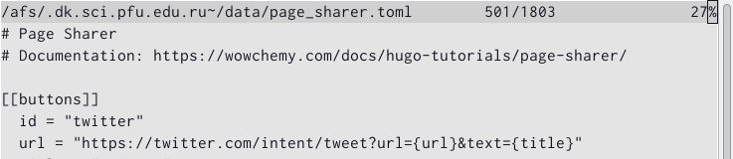

Открыли первый попавшийся файл с кодом в режиме редактирования с помощью клавиши F4

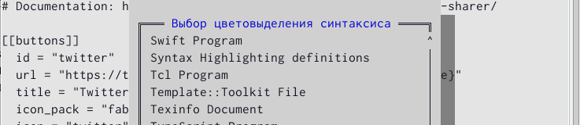

С помощью клавиши F9 открыли меню и в настройках нашли, как можно выбрать цветовыделения синтаксиса. К сожалению, для конкретного языка опции мы не нашли

# 4 Контрольные вопросы

Ответы на контрольные вопросы следуют из хода выполнения лабораторной работы. Большинство операций в меню командная оболочка Midnight Commander были выполнены и охарактеризованы (сочетания клавиш для их быстрого выполнения были так же указаны).

# 5 Выводы

Освоили основные возможности командной оболочки Midnight Commander. Приобрели навыки практической работы по просмотру каталогов и файлов, манипуляций с ними.